**FXSN**

Type gainable **FXSN** de marque DAIKIN encastrée en faux plafond. La reprise d'air pourra se faire directement sous l'appareil ou gainée à l'arrière.  
Le ventilateur sera de type DC Inverter permettant d'accroître l'efficacité et de réduire les consommations d'énergie.

La pression statique sera réglable entre 30 et 120 Pa en fonction des pertes de charges des réseaux aérauliques. Le réglage du débit d'air s'ajustera automatiquement en fonction du réglage de la pression statique.

Elles seront équipées en standard d'une pompe de relevage des condensats.   
Elles seront équipées d'une télécommande à fil.

En option, il sera possible d’intégrer une carte Wi-Fi permettant un contrôle vocal de l’unité via Alexa ou Google Home.

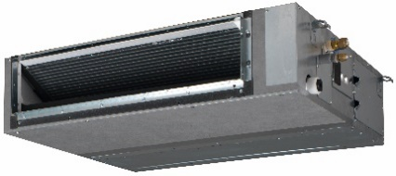

|  |  |  |  |  |  |  |  |  |
| --- | --- | --- | --- | --- | --- | --- | --- | --- |
| **Modèle** | **P. Frigo (kW)** | **P. Calo (kW)** | **Dimensions HxLxP (mm)** | **Poids (kg)** | **Niveau Pression Sonore (dB(A))** | **Débit d’air (m3/h)** | **Pression Statique Externe (Pa)** | **Qté** |
| FXSA 40 | 4,5 | 5 | 245 x 800 x 1000 | 40 | 34 / 36,5 / 39 | 960/1170/1380 | 30 - 120 |  |
| FXSA 50 | 5,6 | 6,3 | 245 x 800 x 1000 | 40 | 36 / 38,5 / 41 | 1020/1230/1500 | 30 - 120 |  |
| FXSA 63 | 7,1 | 8 | 245 x 800 x 1400 | 50 | 34 / 36,5 / 39 | 1266/1500/1764 | 30 - 120 |  |
| FXSA 80 | 9 | 10 | 245 x 800 x 1400 | 50 | 39 / 41,5 / 44 | 1614/1920/2256 | 30 - 120 |  |